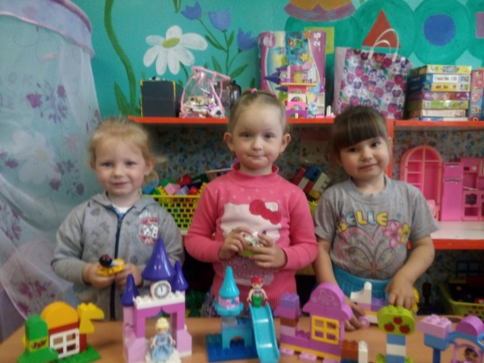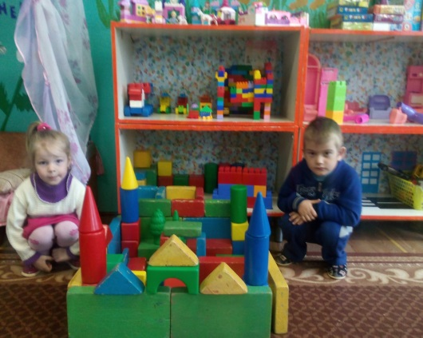**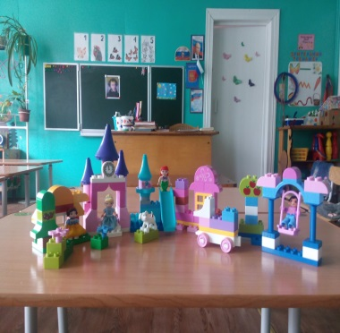8 июня 2016 года в МДОО Октябрьский ДС «Родничок» прошел день конструирования**. Дети создавали необыкновенные постройки из конструктора «ЛЕГО» и крупного строительного материала. У ребят получился город для принцесс, торговый центр и гараж для машин. Участвовали в создании построек дети всех возрастных групп. Итогом дня стала композиция «Сказочный город». ВМЕСТЕ ИГРАТЬ ВЕСЕЛО И ИНТЕРЕСНО!

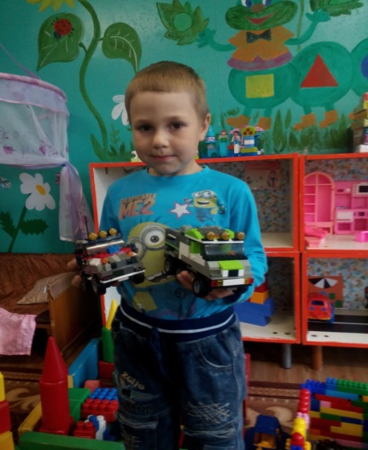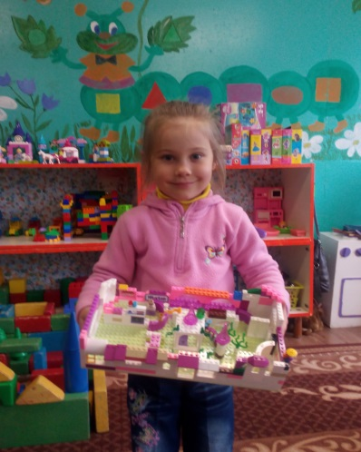

Целый день кипит работа-   
Мы из «ЛЕГО» строим что-то.  
«ЛЕГО» – конструктор для всех детей,  
Много деталей – много идей!  
Будем мы строить, творить, собирать!  
Будем мы с ЛЕГО мир познавать!  
Радости много будет и смеха!  
Лето! Июнь! Да здравствует «ЛЕГО»!

